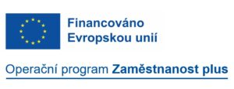

# Závěrečná zpráva z inkubační fáze: Poznání skutečného problému, jeho reálných příčin a potřeb cílové skupiny

**Anotace projektu**

# Projekt se podrobně věnuje mapování potřeb pacientů a jejich blízkých. Identifikuje slabá místa zdravotního a sociálního systému, ověřuje pacientovu trajektorii nemocí a pojmenovává komplikace, které mohou v jednotlivých fázích vlivem nedostatku služeb a informací nastat. Pro dosažení co nejlepší péče o pacienty s ALS, je třeba vytvořit edukační, osvětové a multidisciplinární aktivity, které doplní chybějící informace nejen pacientům, ale také podpoří v přímé péči zdravotníky, a uleví diagnostickým centrům. Prostřednictvím edukace, tvorby materiálů a zabezpečení dobře koordinované multidisciplinární péče. Jelikož dobře koordinovaná multidisciplinární péče významně ovlivňuje dobu přežití a kvalitu života pacienta.

**Cíl projektu**

Cílem projektu bylo vytvoření a otestování nového řešení, které by celkově zkvalitnilo péči a rozšířilo dostupnost odborných informací o nemoci ALS, aby tito pacienti mohli setrvat, co nejdéle v rodinném prostředí a v případě potřeby mohli nastoupit do sociálního či zdravotního zařízení, které je přijme i se všemi specifiky, která s sebou nemoc ALS přináší a která nebudou pro tato zařízení bariérou pro přijetí pacienta s ALS.

**Cílová skupina**

V České republice žije 1000 nemocných s nevyléčitelnou amyotrofickou laterální sklerózou (dále

ALS). Jedná se o vzácné neurologické onemocnění, na které v současné době neexistuje žádný kauzální léčba. Nemocní přicházejí postupně o veškerý pohyb na těle, v závěru života pohybují pouze očima. Doba přežití těchto pacientů je 3-5 let. Nemocní dochází do neuromuskulárních center, která stanoví přesnou diagnózu. Následně je nezbytné navštěvovat odborníky mnoha zdravotnických profesí, péči koordinovat, aby kvalita života pacientů byla co nejdelší a nejlepší s ohledem na preference pacientů a jejich rodin.

## Zjišťování potřeb klientů a relevantních aktérů

**Metodologie výzkumu:**

Využili jsme sekundární (odborné studie ze zahraničí) a primární výzkum. V rámci primárního výzkumu šlo o kombinaci kvantitativních (dotazníková studie) i kvalitativních metod (hloubkové rozhovory, uživatelské testování). Zaměřili jsme se na hlavní skupiny aktérů systémové změny, kterou jsme mapovali. Tedy na pacienty (n=14); jejich pečující (n=4); lékaře (n=69) a specificky na lékaře, kteří sdělují pacientovi diagnózu (n=20); zaměstnance hospiců (n=12).

**Výstupy projektu:** Empatické mapy, prototypy kurzů a vzdělávacích materiálů, mapa systémové změny. Z průběžných výstupů: Závěry z hloubkových rozhovorů, závěry z dotazníkových výzkumů, analýza odborných zahraničních článků, závěry z ideačního workshopu, závěry z testování prototypu služby.

## Časová osa výzkumu a dílčí závěry z jednotlivých aktivit

### 1.1. Mapování průběhu multidisciplinární péče o pacienty s ALS a identifikace kritických míst, které zarámují celý výzkum (září 2023)

S využitím metody mapování pacientské zkušenosti jsme identifikovali následující fáze, kterými prochází každý pacient:

* **První příznaky nemoci** (včasná diagnostika)
* **Fáze sdělení diagnózy** (celkový čas a kvalita srozumitelnosti sdělení nemoci ALS a její prognózy, plán péče, seznámení s multidisciplinární péčí a klíčovými profesemi následné péče, přítomnost osoby blízké a její informovanost, dispenzarizace v NS centru nebo u krajských neurologů..)
* **Období následné péče a začátku orientace rodiny a pacienta ve zdravotně sociálním systému** (přijetí diagnózy, kontaktování pacientské organizace, seznámení s činnostmi a podporou, větší informovanost kruhu blízkých přátel a rodiny, hledání léčby a sledování dostupných studií, zaměření se na zpomalení progrese nemoci)
* **Období progrese základních symptomů nemoci s nutností využití asist. a pečovatelských služeb** (využívání pomůcek a multidisciplinární péče, DVP a sociální podpora, průběh péče asistenční služeb a zdravotní péče, závažné rozhodování o plánování paliativní péče s ohledem na preference pacienta, respitní pobyty)
* Podpora NS center, nemocnic, lékařů, odborníků a organizací (např. léčebné pobyty, odlehčovací služba)
* **Období závěru života** (plán paliativní péče, rozhodování o mobilní nebo lůžkové službě, DVP, UPVx DUPV)

Mapovali jsme běžný den pacientů a bariéry, které musí překonávat. Zaměřili jsme se na pojmenování potřeb osob pečujících i profesionálů, kteří jsou stěžejní při poskytování přímé péče. Kdo tyto potřeby aktuálně naplňuje? Jaké výzvy s naplněním potřeb souvisí?

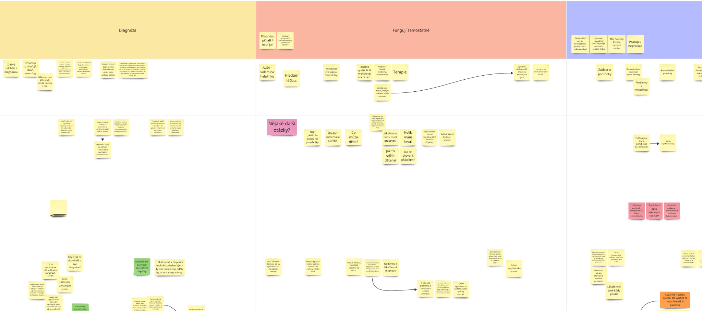

Odkaz na tento výstup najdete v aplikaci MIRO

<https://miro.com/app/board/uXjVK5MCQeA=/?moveToWidget=3458764592940713122&cot=14>

**Jak aktivita ovlivnila náš projekt?**

* Díky komplexní analýze potřeb jsme identifikovali místa, na která jsme se zaměřili v rámci následného výzkumu.
* Aktivita také umožnila plné zapojení designérky služeb a hluboké porozumění zkoumané problematice.

### 1.2. Analýza klíčových hráčů

**Primární cílová skupina:**Primární cílovou skupinou jsou především pacienti s ALS, jejich neformální pečující osoby a rodiny. Tito jednotlivci jsou přímo ovlivněni průběhem nemoci a kvalitou poskytované péče, a proto jsou hlavními adresáty veškerých našich snah a projektů.

**Sekundární cílová skupina:**Sekundární cílovou skupinu tvoří širší okruh aktérů, kteří mají vliv na péči a podporu pacientů s ALS. Patří sem zdravotní pojišťovny, kraje, ministerstvo zdravotnictví, MPSV, nemocnice, nervosvalová a neuromuskulární centra, paliativní a hospicové služby, praktický lékař, neurolog, paliatr, fyzioterapeut a psychiatr a další zdravotnické a sociální profese. Tito profesionálové a instituce hrají klíčovou roli v zajišťování následné, komplexní a multidisciplinární péče o pacienty.

**Konzultujeme:**Konzultace probíhají s řadou odborníků a institucí, aby byla zajištěna co nejefektivnější péče a podpora pro pacienty s ALS. Mezi konzultované subjekty patří zdravotní pojišťovny, ministerstvo zdravotnictví, MPSV, nemocnice, nervosvalová a neuromuskulární centra, paliativní a hospicové služby, praktický lékař, neurolog, paliatr, fyzioterapeut a psychiatr. Tyto konzultace nám pomáhají lépe porozumět potřebám a výzvám spojeným s péčí o pacienty s ALS.

**Vzděláváme:**Vzdělávání je klíčovou součástí naší strategie. Zaměřujeme se na vzdělávání lékařských fakult, IPVZ (Institut pro postgraduální vzdělávání lékařů), středních zdravotnických škol a organizací, které vzdělávají osobní asistenty, paliativní a podpůrné týmy. Cílem je zvyšovat povědomí a dovednosti potřebné pro poskytování specializované péče pacientům s ALS.

**Informujeme:**Informace jsou šířeny širokému spektru zainteresovaných stran, včetně rodin pacientů, veřejnosti, uživatelů, dárců a firemních dárců. Naším cílem je zvýšit povědomí o ALS a zlepšit přístup k potřebným službám a podpoře.

**Spolupracující organizace:**Naše spolupráce zahrnuje řadu partnerů, kteří jsou klíčoví pro poskytování péče o pacienty s ALS. Mezi ně patří: centra multidisciplinární péče v USA a Itálii, EU ALS koalice, EUPALS, dobrovolnické organizace, neurologická a neuromuskulární centra, ČAVO, Fórum mobilních hospiců, střední zdravotnické školy, organizace vzdělávající osobní asistenty, hospice a domovy s pečovatelskou službou, domácí péče, sociální služby.

[Analýza klíčových hráčů](https://miro.com/app/board/uXjVK5MCQeA=/?moveToWidget=3458764593361190292&cot=14) (MIRO)

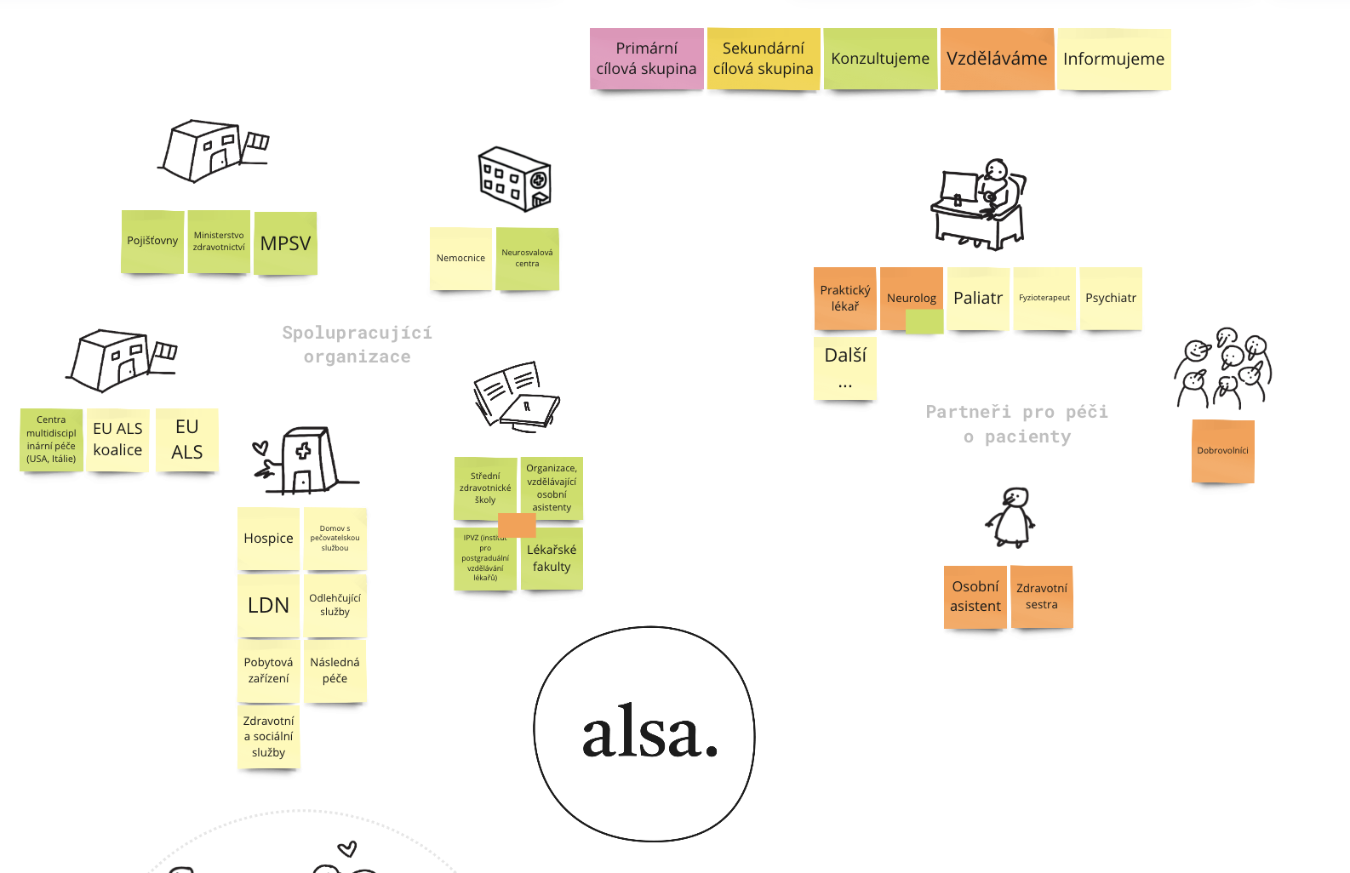

### 1.3. Rešerše dostupné odborné literatury (sekundární analýza dat) - první fáze

Rešerše odborné literatury proběhla ve dvou fázích. V úvodní fázi projektu, kdy sloužila pro zmapování potřeb pacientů s ALS a aktuálního stavu zkoumané problematiky.

**Zjištění z první fáze sekundární analýzy:**

ALS pacienti a jejich pečující čelí řadě výzev a potřeb v různých fázích onemocnění. Klíčové potřeby zahrnují rychlý přístup k srozumitelným informacím o průběhu nemoci, možnostech léčby a dostupných službách, stejně jako poradenství ohledně klinických studií a experimentální léčby.

Důležitá je podpora sociálních kontaktů a sítě, zapojení do podpůrných skupin a efektivní komunikace s rodinou a přáteli. Praktické potřeby zahrnují dostupnost adaptivních technologií a zařízení, asistenci při úpravě bydlení a financích, a přístup k multidisciplinární péči. Psychologické a emocionální potřeby se zaměřují na zvládání stresu, zármutku, udržení pocitu kontroly a smyslu života, stejně jako na podporu pečujících osob, jejichž role je často fyzicky i emočně vyčerpávající.

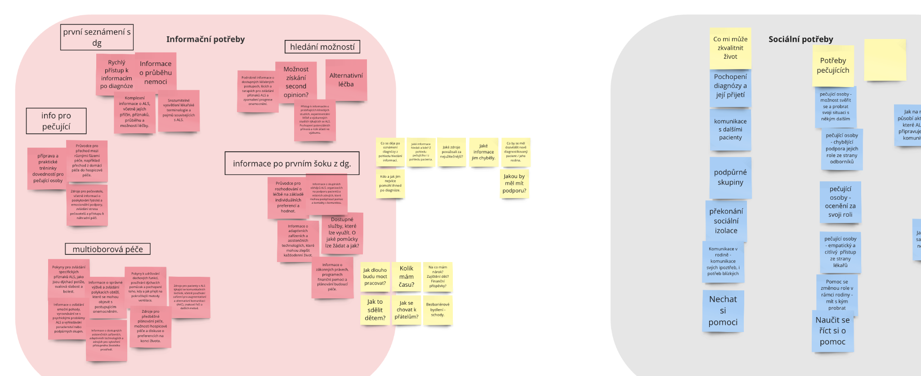

Do zprávy jsou vybrány pouze dílčí závěry a zjištění, které zásadním způsobem ovlivnily průběh projektu. Zdroje najdete zde: [ALSA - sekundární výzkum / analýza odborných zdrojů](https://docs.google.com/document/d/1qGLp4vuwRbK6sFA7fqkqCk7jTb5_amglNTaLYK2c4Dc/edit?usp=sharing)

Odkaz na tento výstup najdete v aplikaci MIRO

<https://miro.com/app/board/uXjVK5MCQeA=/?moveToWidget=3458764592940862106&cot=14>

**Jak aktivita ovlivnila náš projekt?**

* Díky analýze potřeb jsme byli schopni nadefinovat výzkumné otázky pro navazující fází.

### 1.4. Hloubkové rozhovory s pacienty (září / říjen 2023)

Cílem rozhovorů bylo zmapovat problémové a bariérové situace života s diagnózou ALS. V této fázi výzkumu jsme oslovili stávající klienty organizace Alsa (n=9) a zaměřili se na zodpovězení výzkumných otázek, které souvisí s tématy:

* Průběh sdělení diagnózy a vliv na další rozhodnutí pacienta.
* Životní situace bezprostředně související se sdělením diagnózy (sdělování informace rodině, přátelům, vyhledávání informací, konzultace, plánování, možnosti následné péče).
* Komunikace s lékaři a odborným zdravotnickým personálem se zaměřením na mapování bariér a konfliktních situací.
* Dlouhodobé změny v životě (zajišťování pomůcek, zpřístupňování místa bydliště, vztahy, koníčky, zaměstnání, léčba).
* Kontakt s organizací ALSA (průběh, časová osa, využívání služeb, zpětná vazba na služby).
* Vztahy s komunitou pacientů (role komunitních akcí v životě pacienta).
* Odlehčovací pobyty (zkušenosti pacientů, jejich vliv na péči o pacienta a na situaci rodiny).
* Péče dobrovolníků a asistentů (zkušenosti pacientů, jejich vliv na péči o pacienta a na situaci rodiny).

Konkrétní formulaci otázek jsou k dispozici zde:  
[Scénář rozhovoru s pacienty](https://docs.google.com/document/d/1K_MFdvuuIqIZ9_Y9_WFV8SwjytUXW40LqG6o7aWSZkM/edit?usp=sharing)

**Naprosto zásadní informací byla sdílená frustrace pacientů ze sdělení diagnózy lékařem.** Pacienti při sdělení diagnózy často nedostanou dostatečné informace o nemoci ALS, možnostech zpomalení jejího průběhu ani o tom, jak k nemoci přistupovat. Někteří lékaři nemají s touto nemocí žádné zkušenosti a nic pacientům nevysvětlí. Výsledkem je, že pacienti odcházejí od lékaře bez jasného pochopení nemoci a budoucích vyhlídek. Když si informace sami dohledávají, jsou vystrašeni tím, co se dozví (fotografie, délka dožití, průběh nemoci). Nedostatek informací na druhou stranu vede k dlouhodobému podceňování celé situace. Pacienti by ocenili otevřený a upřímný přístup lékařů, který je klíčový nejen pro předání relevantních informací, ale také pro emocionální zpracování celé situace a pro zvýšení motivace k rané multidisciplinární péči (viz kontaktování Alsy).

Lékaři při sdělování diagnózy nepočítají s rodinou a s pečujícími osobami. Přitom pečující osoby jsou klíčovým prvkem v rámci multidisciplinárního přístupu.

Pacientům také chybí důvěryhodný a relevantní zdroj informací o onemocnění, který odpovídá na otázky člověka, pro kterého je tato životní situace zcela nová.

Alsu pacienti nekontaktují hned, protože nemají představu, jak by jim to mohlo pomoci, když je nemoc neléčitelná. Nemají představu, co bude po kontaktu následovat. Bariérou může být i představa limitovaného času, který pacientovi zbývá. Po prvním kontaktu okamžitě chápou přidanou hodnotu organizace a naopak doporučují kontaktovat Alsu co nejdříve a nečekat.

Mnohem rychlejší je kontakt v případě, že ho udělá rovnou někdo z rodiny. Budoucí pečující osoby hrají největší roli v brzkém kontaktu s Alsou.

Pacienti dále řeší:

* Stigmatizace onemocnění a předsudky.
* Bariéra strachu z nových překážek.
* Nepřístupné služby (rehabilitace, lázně) & s tím spojená obava, jak to člověk zvládne. Klade to nároky i na pečující osobu, která pacienta musí doprovázet.

**Jak výzkum ovlivnil náš projekt?**

* Na základě zjištění z hloubkových rozhovorů jsme se rozhodli zaměřit se detailněji fázi vstupu do života s diagnózou ALS.
* Hledali jsme vztah mezi touto životní situací a následným přístupem pacienta k rané multidisciplinární péči.
* Zjišťovali jsme, jakým způsobem lékaři komunikují s pacientem možnosti následné péče.
* Hledali jsme odpověď na otázku, jak zvýšit důvěryhodnost organizace Alsa a jak zajistit, aby pacient dostal kontakt s doporučením lékaře ihned po diagnóze.
* Zaměřili jsme se na materiály, které pacienti dostávají od lékaře a na informace, které jsou schopni sami dohledat.
* Rozhodli jsme se prozkoumat téma dobrovolnické péče v následném výzkumu.
* Zkoumali jsme, jak bychom mohli poskytnout podporu lékařům, kteří nemají s nemocí ALS zkušenost a musí sdělit diagnózu pacientovi, ale také, jak bychom mohli sjednotit a upravit celý proces sdělování diagnózy tak, aby nedocházelo k situacím, které popisovali naši respondenti.
* Detailně jsme prozkoumali hospicovou a paliativní péči

**V této fázi jsme se rozhodli zaměřit se na vzdělávací aktivity odborníků,**

**které mají vést k:**

* Rychlejší diagnostice pacienta
* Otevřenému sdělení diagnózy
* Doporučení následné péče
* Destigmatizace tématu ve společnosti
* Lepší přehled o metodách a nástrojích pro péči o pacienty.

Do zprávy jsou vybrány pouze dílčí závěry a zjištění, které zásadním způsobem ovlivnily průběh projektu. Další zjištění a designové výzvy najdete zde: [Vyhodnocení hloubkových rozhovorů s pacienty](https://drive.google.com/file/d/1e1NnvKsF630kz5UEibjGx0Y7tsCHNZOd/view?usp=sharing)

### 1.5. Hloubkové rozhovory s pečujícími (září / říjen 2023)

Cílem rozhovorů bylo zmapovat problémové a bariérové situace života s diagnózou ALS z pohledu primární pečující osoby. V této fázi výzkumu jsme oslovili pečující osoby stávajících klientů organizace Alsa (n=4). Výzkumné otázky byly shodné pro pacienty i pečující.

[Scénář rozhovoru s pečujícímí](https://docs.google.com/document/d/1n3xe2IP2dri5x8xztGoTRH6i31olRaeHHwwCIglw8aQ/edit?usp=sharing)

Zásadní věcí, kterou řeší pečující osoby je zastupitelnost a chybějící work / life balance. Pečující osoby nemají možnost odpočinku, onemocnění je velmi finančně a časově náročné:

* Kombinace péče o člověka s ALS, děti, rodiče či jiné rodinné příslušníky.
* Komunikace s lékaři, zdrav. pojišťovnami, Alsou
* Nedostupnost jakýchkoliv služeb následné péče
* Nedostatek informací a zkušených odborníků v péči o ALS pacienta
* Psychická podpora pacienta.
* Zajišťování pomůcek
* Doprovody k lékaři
* Rekonstrukce a zpřístupňování bydliště

Nemají také žádné zásadní zkušenosti s péčí dobrovolníků. Pokud by činnost dobrovolníka využili, pak je to v situacích, které se nedají dlouhodobě plánovat (návštěva lékaře), nebo jde o jednorázové aktivity (donáška oběda, úklid, doprovod na plavání). Většinu životních situací zvládají/ řeší sami. Pokud dobrovolníky hledali, obvykle narazili na časovou nedostupnost, nebo neochotu pečovat o pacienta s ALS.

**​​Chybějící podpora pečujících osob je klíčovým závěrem z této části výzkumu.**

**Jak výzkum ovlivnil náš projekt?**

Začali jsme hledat možnosti, jak alespoň částečně podpořit pečující osoby:

* Podpořit vzdělávání dobrovolníků a osobních asistentů v oblasti ALS a dalších vzácných onemocnění. Hlavním cílem je de-stigmatizace tématu.
* Naším cílem v této oblasti jsou spolupracující, vzdělané sociální a zdravotní služby, poskytující následnou péči v rámci multidisciplinárního přístupu.
* Hledání vhodné formy vzdělávání pečujících,

[Vyhodnocení hloubkových rozhovorů s pečujícími](https://drive.google.com/file/d/1e1NnvKsF630kz5UEibjGx0Y7tsCHNZOd/view?usp=sharing)

### 1.6. Dotazníkový výzkum na mapování potřeb zaměstnanců hospiců (listopad / prosinec 2023)

Formát dotazníku jsme zvolili z důvodu časové vytíženosti oslovených odborníků. Asynchronní formát nejlépe odpovídal časové bariéře (Vánoce), na kterou jsme v danou fázi výzkumu narazili. Dotazník byl s ohledem na nízký počet respondentů (n=8) vyhodnocován jako kvalitativní výzkum.

Cílem dotazníkového výzkumu bylo potvrdit/vyvrátit úvodní hypotézu o významu dobrovolnické péče v okamžiku, kdy pacient přechází z domácí péče do péče hospiců. Tato hypotéza nebyla potvrzena. Dobrovolnická péče je časově náročná na organizaci, vede k častému syndromu vyhoření na straně dobrovolníků a sami dobrovolníci nemohou vykonávat řadu časově náročných aktivit (např. polohování pacienta). Pokud se dobrovolník věnuje pacientovi, je to spíše pro vyplnění volného času.

**Mezi největší odhalené bariéry patří:**

* Nereálná očekávání pacienta i rodiny od pobytu. Očekávání klientů i rodin na zajištění nepřetržité péče ošetřovatelského personálu přímo u lůžka (hraničí s osobní asistencí). Některé rodiny věří v radikální změnu stavu k lepšímu.
* Změna v psychice pacienta = chtějí asistenci 24 hodin.
* Komunikační potřeby pacienta = nejsou schopni komunikovat, ještě neumí využívat asistivní technologie a komunikační pomůcky.
* Pacienti se navíc do hospiců dostávají předčasně. Nejsou v terminální fázi onemocnění a vyžadují zcela odlišnou péči, než hospice i při využívání dobrovolníků, mohou nabídnout. Umístění do hospice je jedinou možností pro rodiny. Tyto pacienty není v současné době možné umístit jinam.

*“K nám by měli pacienti tohoto typu chodit již opravdu v konečné - terminální fázi, paliativní péči. u nás se již do budoucnosti moc nehledí, zázraky nedokážeme.”*

**Jak výzkum ovlivnil náš projekt?**

**Nepotvrdila se naše úvodní hypotéza, se kterou jsme do inkubace vstupovali o důležité roli dobrovolnické péče pro tuto cílovou skupinu.**

Respondenti mají zkušenost se zapojením dobrovolníků a sdělili nám, že je pro ně nejtěžší řešit vzdělávání a schopnosti dobrovolníků, jejich časové možnosti a vůbec to, jak je najít. Dobrovolníkům svěřují pouze neodborné úkony, které souvisí s plněním osobních potřeb pacienta, zajištění volnočasových a podpůrných aktivit a s komunikací s pacientem.

Místo dobrovolníků jsme se proto rozhodli zaměřit se na vzdělávání zdravotních a sociálních pracovníků, kteří jsou kvalifikovaní i k vykonávání odborných úkonů, které mohou ulehčit práci lékařům i pečujícím osobám (např. polohování pacienta, komunikace, ošetřování a hojení ran, podpora pacienta a rodiny).

Pacientům a pečujícím osobám bychom rádi nabídli možnost odlehčovacího pobytu, aby měly i rodiny čas na odpočinek a měli možnost se sami věnovat péči o své psychické a fyzické zdraví, které je nezbytné pro další péči o nemocného člena rodiny.

[On-line verze dotazníku](https://forms.office.com/Pages/ResponsePage.aspx?id=I0-QEdvw3EyW9zkL1V_O6FfhtzZquI1DmGI6SFRegVJUNEJLMlNBVkg0S1RVOEZQRjlLMVpZU1dIRiQlQCN0PWcu)

[Další závěry z dotazníkového výzkumu a přesné znění otázek najdete v závěrečné zprávě.](https://docs.google.com/document/d/16VgeoK7J6REffOsIN4URpI3y84oB6GkABcAPeUvKhAU/edit?usp=sharing)

### 1.7. Rešerše dostupné odborné literatury (sekundární analýza dat) - druhá fáze

V průběhu úvodních rozhovorů s pacienty jsme velmi rychle identifikovali klíčový krizový moment, který negativním způsobem ovlivňuje pacientův přístup k onemocnění a následné péči.

V rámci sekundární analýzy odborných článků jsme se proto zaměřili na toto téma. Informace jsme čerpali z mezinárodních výzkumů, které byly provedeny na rozsáhlejším vzorku respondentů, než jsme schopni kontaktovat v rámci ČR.

**Zjištění z druhé fáze sekundární analýzy:**

* Dle zjištění Chiò and Borasio (2004) lékaři pacientům neradi sdělují detailní informace ohledně diagnózy ALS již během první schůzky. Dle závěrů této studie převažuje paternalistický model, kdy se lékař snaží chránit pacienta a jeho rodinu. Doporučován je přitom moderní přístup, který se zaměřuje na podporu autonomie pacienta při rozhodování. Tyto informace se shodují s výstupy našich hloubkových rozhovorů s pacienty.
* Dle výzkumu McCluskey et al. (2004b) pouze polovina lékařů informuje pacienty o existenci ALS asociace. Tuto situaci také známe z českého prostředí, kdy nejsou předávány kontakty na organizaci Alsa. O té se pacient většinou dozví při dohledávání informací na internetu. Typická je nižší důvěryhodnost vůči organizaci v okamžiku, kdy tento kontakt nepředává lékař.
* **Multioborový přístup následné péče je přitom významným a dlouhodobým benefitem pro pacientovu kvalitu života a délku dožití. Délka dožití pacientů, kteří byli v péči specializovaných ALS klinik se dle Miller et al. (2009) prodloužila o 7,5 měsíců. V této pětileté studii se multidisciplinární péče projevila jako ukazatel pro přežití a snížení rizika úmrtí o 47%.**
* Lékaři nepostupují při sdělování diagnózy podle protokolu SPIKES, nebo jiného relevantního protokolu. Postup dle protokolu SPIKE, empatický přístup, otevřenost a délka schůzky (ideálně 45 minut) přímo souvisí s pozitivním hodnocením pacientovy zkušenosti a s dalším přístupem k managementu nemoci (Schellenberg et al., 2013). Zároveň bylo zjištěno, že tento přístup pozitivně podporuje rozvoj vztahu lékař - pacient a ovlivňuje pacientovu ochotu plánovat budoucí kroky (Chiò & Borasio, 2004b).
* Dle (Chiò & Borasio, 2004b) tištěné materiály pozitivně ovlivňují pacientovu schopnost zapamatovat a vybavit si důležité informace, které od lékaře získal během první schůzky. Pomohou mu také lépe se připravit na druhou schůzku (pacient má možnost formulovat navazující dotazy). Mohou pomoci zabránit získání dezinformací a následné panice. Spokojenost pacientů s průběhem této schůzky se zvýšila z 51% na 97% po obdržení brožury o ALS.
* Lékaři oceňují mentoring a hodnocení průběhu předání informace o diagnóze formou sledování videozáznamu ze schůzky a poskytnutím zpětné vazby přímo související se schůzkou.
* V rámci vzdělávání je třeba orientovat se na mediky, kteří si uvědomují nedostatečné vzdělání v oblasti sdělování závažných zpráv (Schellenberg et al., 2013b), ale také na související zdravotnické profese.

**Jak výzkum ovlivnil náš projekt?**

* Klíčovou informací byl vztah mezi následnou multidisciplinární péčí a kvalitou/délkou života pacienta s ALS a také význam schůzky, na které je pacientovi sdělena diagnóza. Tento okamžik zásadním způsobem ovlivňuje pacientům přístup k následné péči a pokud je realizován správně, může zvyšovat důvěryhodnost k lékařům a k zaměstnancům Alsy, kteří si pacienta přebírají do péče.
* Cílem je navrhnout nový "komunikační proces" pro sdělování diagnózy a poskytnout framework pro efektivnější využití limitovaného času, který má lékař pro sdělení diagnózy a snížit časovou náročnost přípravy na tuto schůzku, zvýšit informovanost pacienta o diagnóze ALS.
* Rozhodli jsme se navrhnout nový "onboardingový proces" pro nově diagnostikované pacienty. Cílem je předat co nejdříve relevantní informace, které odpovídají situaci, ve které se pacient nachází a také zprostředkovat kontakt na Alsu - motivovat pacienty i jejich pečující osoby k využívání služeb, spadajících do následné péče.
* Protože se téma týká výhradně lékařů, rozhodli jsme se pro realizaci dotazníkového výzkumu, abychom si potvrdili/vyvrátili naše hypotézy ze sekundární analýzy odborných zdrojů.

Do zprávy jsou vybrány pouze dílčí závěry a zjištění, které zásadním způsobem ovlivnily průběh projektu. Další zjištění vč. zdrojů najdete zde: [ALSA - sekundární výzkum / analýza odborných zdrojů](https://docs.google.com/document/d/1qGLp4vuwRbK6sFA7fqkqCk7jTb5_amglNTaLYK2c4Dc/edit?usp=sharing)

### 1.8. Dotazníkový výzkum na mapování potřeb odborného zdravotnického personálu, se zaměřením na potřeby a zkušenosti neurologů, kteří sdělují pacientům diagnózu (leden / únor 2024)

V rámci dotazníkového výzkumu jsme ověřovali hypotézy, které jsme definovali na základě rozhovorů s pacienty a pečujícími osobami a také na základě sekundárního výzkumu odborných zdrojů. Dotazník vyplnilo 69 lékařů. Pouze 20 z nich sděluje diagnózu pacientovi. Do další fáze výzkumu jsme tedy vyhodnocovali pouze tento segment respondentů.

* **Lékaři při první schůzce pacienta neinformují o průběhu onemocnění, ani o možných přístupech k následné symptomatické péči.**

**Vyvráceno.** Data ukazují, že lékaři se snaží poskytovat informace o průběhu onemocnění a možnostech následné péče, ale kvalita a rozsah těchto informací mohou být různé. Protokol SPIKES podporuje postupné poskytování informací, takže někteří lékaři mohou tyto informace poskytnout až při následujících schůzkách.

* **Někteří lékaři nemají s nemocí žádnou zkušenost a pacientovi tedy nemohou předat relevantní informace.**

**Vyvráceno**: Někteří lékaři skutečně mohou mít omezené zkušenosti s ALS, což ovlivňuje jejich schopnost předat pacientovi relevantní a aktuální informace. V rámci tohoto výzkumu však byli osloveni pouze odborníci, kteří se diagnóze ALS věnují. Dotazník plánujeme v další fázi distribuovat i mezi další odborníky, kteří s diagnózou běžně do kontaktu nepřichází.

* **Lékaři záměrně nepoužívají název onemocnění ALS. Místo toho využívají termín onemocnění motoneuronu.**

**Potvrzeno.** Lékaři preferují obecnější termín onemocnění motoneuronů (n=13). Z dalších termínů bývá použito ALS (n=3), vzácné neurologické onemocnění (n=1), nemoc co měl expremiér Gross (n=1) a neurodegenerativní onemocnění hybné soustavy (n=1). Využívání obecnějšího termínu preferují z důvodu negativní konotace pojmu ALS. Snaží se chránit pacienty. Obecnější termín působí méně depresivně.

* **Lékaři při sdělování diagnózy nepostupují podle protokolu SPIKES.**

**Potvrzeno.** Výzkum ukazuje, že lékaři většinou nepostupují podle žádného protokolu (n=16). Pouze 2 lékaři postupují podle protokolu SPIKES, 1 lékař postupuje podle EFNS 2012.

* **Lékaři nemají na sdělení diagnózy dostatečné množství času.**

Vyvráceno. Časové omezení je častým problémem, který lékaři uvádějí jako překážku pro důkladné a citlivé sdělení diagnózy. Schůzka obvykle trvá 30 - 60 minut. Dle protokolu SPIKES je doporučená délka schůzky 45 minut. Pocit časové tísně by mohl být řešen strukturovaným protokolem, podle kterého by lékař postupoval.

* **Lékaři nepředávají pacientům žádné materiály a informační brožury.**

**Vyvráceno**: Lékaři často podávají pacientům informativní materiály a brožury, aby jim pomohli porozumět jejich diagnóze a léčebným možnostem.

* **Lékaři by ocenili podporu při sdělování závažných onemocnění.**

**Potvrzeno**: Lékaři vyjadřují potřebu podpory a školení v oblasti komunikace závažných diagnóz, aby mohli pacientům poskytovat lepší péči. Při sdělení diagnózy i při následné komunikaci by lékařům nejvíce pomohla:

* brožura, nebo tištěné materiály, které lze předat pacientovi na první schůzce;
* školení komunikačních dovedností;
* komunikační protokol pro danou situaci, podle kterého mohu postupovat;
* možnost praktického nácviku vč. zpětné vazby na způsob, jakým sděluji závažné zprávy.
* **Lékaři mají zájem o vzdělávání v této oblasti.**

**Potvrzeno**: Lékaři mají zájem o další vzdělávání a školení v oblasti komunikace a použití protokolu SPIKES.

* **Lékaři nebudou mít problém sdílet pacientům materiály od organizace Alsa v průběhu první schůzky.**

**Potvrzeno**: Lékaři jsou ochotni sdílet informativní materiály od organizace Alsa nebo podobných organizací, pokud to může pacientům pomoci lépe porozumět jejich stavu a dostupným možnostem péče. Již nyní běžně pacientům tisknou materiály, které si mohou odnést s sebou.

**Jak výzkum ovlivnil náš projekt?**

* Podpora lékařů v procesu sdělování diagnózy a následného plánování se po tomto výzkumu stala prioritou.
* Lékaři musí dohledávat informace o diagnóze před první návštěvou pacienta a připravovat pro něj materiály, které si může odnést s sebou. Podpoříme je přípravou brožur, které budou mít zdarma k dispozici a budou je moct předat pacientům. Pro lékaře to znamená úsporu času.
* Pro lékaře připravíme brožuru o nemoci ALS, která pomůže k rychlejší diagnostice a také k dohledání relevantních informací o nemoci a o možnostech symptomatické péče.
* Nemůžeme zajistit prodloužení schůzky, během které lékař sděluje diagnózu, ale můžeme připravit **komunikační protokol**, podle kterého budou postupovat pro dosažení co největší efektivity.
* Připravíme kurz komunikačních dovedností & sdělování závažných zpráv, v rámci kterého si budou lékaři moct projít praktickým nácvikem. Součástí tohoto kurzu je i seznámení se SPIKES protokolem, dle kterého je možné postupovat při přípravě a realizaci schůzky s pacientem. Součástí kurzu může být rozhovor s odborníkem ze zahraničí/ČR, který se SPIKES protokolem pracuje.
* Lékařům můžeme zprostředkovat situaci, ve které se pacienti nachází mezi první a druhou schůzkou. Tato data z rozhovorů můžeme použít jako argument pro to, aby pracovali s našimi materiály a kurzy.

[On-line verze dotazníku](https://www.survio.com/survey/d/R8J6E6O1J8Q8P5X8W)

[Off-line verze dotazníku](https://docs.google.com/document/d/1jPJwrSCZPbvqgWcg1pHqscpEWc0H1zHIEGunIZOqJ3o/edit?usp=sharing) (bylo vyplňováno na odborném sympoziu o ALS)

[Další závěry z dotazníkového výzkumu a přesné znění otázek najdete v závěrečné zprávě](https://docs.google.com/document/d/1H6q5UQJXAF2s36Ukdx9WPH5q0OtHtV0rbGlp1MvbKNk/edit)

### 1.9. Průzkum mezi poskytovateli zdravotní a sociální péče (září - květen)

V rámci sběru dat jsme oslovili 18 poskytovatelů lůžkové i mobilní hospicové péče, 4 poskytovatele sociálních služeb, fakultní nemocnice a NS diagnostická centra.

Zajímali jsme se o:

* zkušenosti s hospitalizacemi pacientů v pozdních fázích nemoci ALS
* o specifika péče
* o překážky, které brání poskytovatelům v přijímání těchto pacientů
* o systém předávání pacientů mezi NS centry, ošetřujícími lékaři a jinými institucemi
* o ošetřovatelské zkušenosti personálu
* o úhrady zdravotních pojišťoven a nastavené limity
* o počty pacientů v péči
* o možnostech jejich podpory v přímé péči a systémových změnách
* o počty sledovaných pacientů v NS centrech
* o systému předávání pacientů do krajů a do následné péče

Osobní návštěvu jsme uskutečnili v hospicích (Hospic sv. Štěpána v Litoměřicích, Hospic Štrasburk v Praze, Hospic Chrudim, Hospic Dobrého Pastýře v Čerčanech, Cesta domů, Hospic svatého Lukáše v Ostravě, Hospic ve Frýdku Místku, Hospic sv. Lazara v Plzni, Hospic sv. Zdislavy v Liberci, Most k domovu) a několika sociálních službách (Malyra, Global Partners, Dům s pečovatelskou službou v Semilech, Bonum finem). Osobní návštěvy jsme uskutečnili také v Neuromuskulárních a nervosvalových centrech ve FN Motol, VFN, FN Královské Vinohrady a Thomayerově nemocnici, dále jsme navštívili UVN Neurologické oddělení.

Nad rámec osobních návštěv hospiců jsme vstoupili do komunikace ohledně problematiky pacientů s ALS v hospicové péči s Mgr. Markovou (ředitelka Fóra mobilních hospiců) a PhDr. Robertem Hunešem (ředitelem APHPP).

Z citace navštívených odborníků: *“Počet žadatelů s neurodegenerativními chorobami se v hospicích zvyšuje, zejména ze strany pacientů s amyotrofickou laterální sklerózou, z jejichž strany nejvíce vzrůstá zájem o hospicovou péči. Mezi statutárními zástupci hospiců došlo ke shodě, že se jedná o pacienty mimořádně ošetřovatelsky náročné s problematickým určením časové terminality stavu. Přesto se shodli na otevřenosti takové pacienty hospitalizovat, pokud se zdravotní pojišťovny přihlásí ke zvýšeným (nejen) personálním nákladům spojeným s péčí o takové pacienty, včetně úhradové akceptace případného delšího horizontu jejich dožití.”*

Z citace navštívených odborníků: *“Je to vždy velice smutný pohled na utrpení těchto nemocných a rychlou či pomalejší progresi spojenou se stupňující se nesoběstačností. Jsem překvapený, pokud tito nemocní nenacházejí vhodná lůžková zdravotnická zařízení zejména z oblasti následné péče, protože zrovna oni potřebují citlivou kvalitní dlouhodobou ošetřovatelskou péči 24hod. 7dní v týdnu. Pokud by se jednalo o již preterminální či terminální stavy, jistě jsou indikací pro hospicovou péči. Za poslední cca rok si vybavuji 3 konkrétní nemocné s pokročilou formou ALS, které si přáli blízcí dochovat doma, proto jsme jim poskytovali domácí hospicovou péči s pravidelnými sesterskými i lékařskými návštěvami. Společnými silami se to zvládlo a dotyční odcházeli z tohoto světa v důstojných podmínkách a s maximální eliminací příslušných symptomů. Tedy shrnuji, že považuji nemocné s pokročilou formou ALS za indikované k hospicové péči – dle podmínek domácí či lůžkové.*

*Pokud máte návrh nějakých iniciativ za Váš subjekt, samozřejmě řekněte a můžeme diskutovat možnosti prohloubení pomoci těmto trpícím.”*

Z citace navštívených odborníků: *“NS centra mají velmi malou kapacitu pro pravidelnou péči o pacienty s ALS, ročně nás navštíví asi 25 pacientů z toho si v pravidelné péči necháváme zhruba 10 pacientů. Pacienti často posíláme zpět k do místa bydliště, kde velmi často nemohou nalézt adekvátní odbornou péči.”*

Z výsledků průzkumu mezi poskytovateli zdravotní a sociální péče plyne:

* odborná centra mají omezené kapacity pro pravidelnou dispenzarizaci pacientů
* omezeně využívají multidisciplinární podporu
* v rámci následné péče chybí koordinovaná péče zaměřená na potřeby pacienta a jeho rodiny
* nedostatek odborných informací a vzdělávacích aktivit
* nedostatek zkušeností personálu
* omezená možnost komunikace s pacientem kvůli jeho řečovým deficitům
* nereálná očekávání pacienta a rodiny od hospicové péče
* vyšší objem ošetřovatelské péče
* vyšší míra emoční nestability pacientů
* prodlužující se doba hospitalizace a časté rehospitalizace
* převládající obava z péče o tyto pacienty
* vyšší nároky na vyplnění volného času pacienta, vyšší objem aktivizačních aktivit

**Jak výzkum ovlivnil náš projekt?**

* Klíčovým zjištěním byla propast v poskytované péči v období po sdělení diagnózy až po terminální stav pacienta.Neexistuje žádné specializované ambulantní zařízení následné lůžkové ani ambulantní péče. Jako vhodné řešení se jeví vytvoření dostupné odborné multidisciplinární péče, díky které se pacienti a jejich rodiny dostanou k potřebným informacím a možnostem, které jim systém nabízí nebo nenabízí a zároveň k vlastní péči jako takové, která je v jednom místě, koordinovaná a poskytovaná erudovanými odborníky.
* Odlehčovací pobyty jsou realizovány v nedostačujícím množství zařízení, kde i po zkušenostech s touto diagnózou převládají obavy z péče personálu a omezená kapacita personálu
* Pro zlepšení edukace personálu vytvoříme vzdělávací kurz o specificích péče, specializovaných pomůcek aj.
* Při vytvoření systémové multidisciplinární péče se zvýší informovanost a dostupnost péče pro pacienty, kteří dlouho čekají na termíny různých specialistu, mnohdy v jiný den a jsou tak zatížení opakovanými přesuny

### 1.10. Průzkum center, které poskytují multidisciplinární péči (USA, Itálie)

V rámci průzkumu multidisciplinární péče, která je pro pacienty s ALS zásadní jsme provedli průzkum multidisciplinárních center v USA a Itálii. Zde jsme hledali příklady dobré praxe. Jedná se o zařízení, která fungují několik desítek let a mají dobrá hodnocení od odborníků a pacientů **Centro clinico Nemo- Milano, Ospedale Maggiore della carita di Novara, CRESLA-Turín, Instituto Besta, Centrum ALS a MND - Milano, Sean M. Healeyand Center for ALS - Boston, DUKE ALS clinic, Columbia University Dpt. of Neurology -NY, Temple University Neurology-Philadelphia, John hopkins University-Maryland**

Zjišťovali jsme složení multidisciplinárních týmů (neurolog, fyzioterapeut, logoped, psychiatr, psycholog, ergoterapeut, nutriční terapeut, paliatr, plicní lékař, gastroenterolog, zdravotní sestra), rozsah poskytované péče (kontrolní vyšetření 1x za 3 měsíce, nabízejí telemedicínu i mobilní multidisciplinární péči).

Z tohoto průzkumu jasně vyplývá, že pacienti profitují z centralizace péče v systému, která zásadně prodlužuje délku a kvalitu jejich života.

## 

## **Analýza a interpretace získaných informací**

### 2.1. Ideace a testování možných řešení problému

Ideace probíhala formou participativního workshopu nad vyhodnocenými daty z výzkumu.

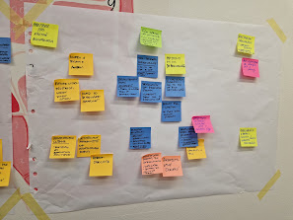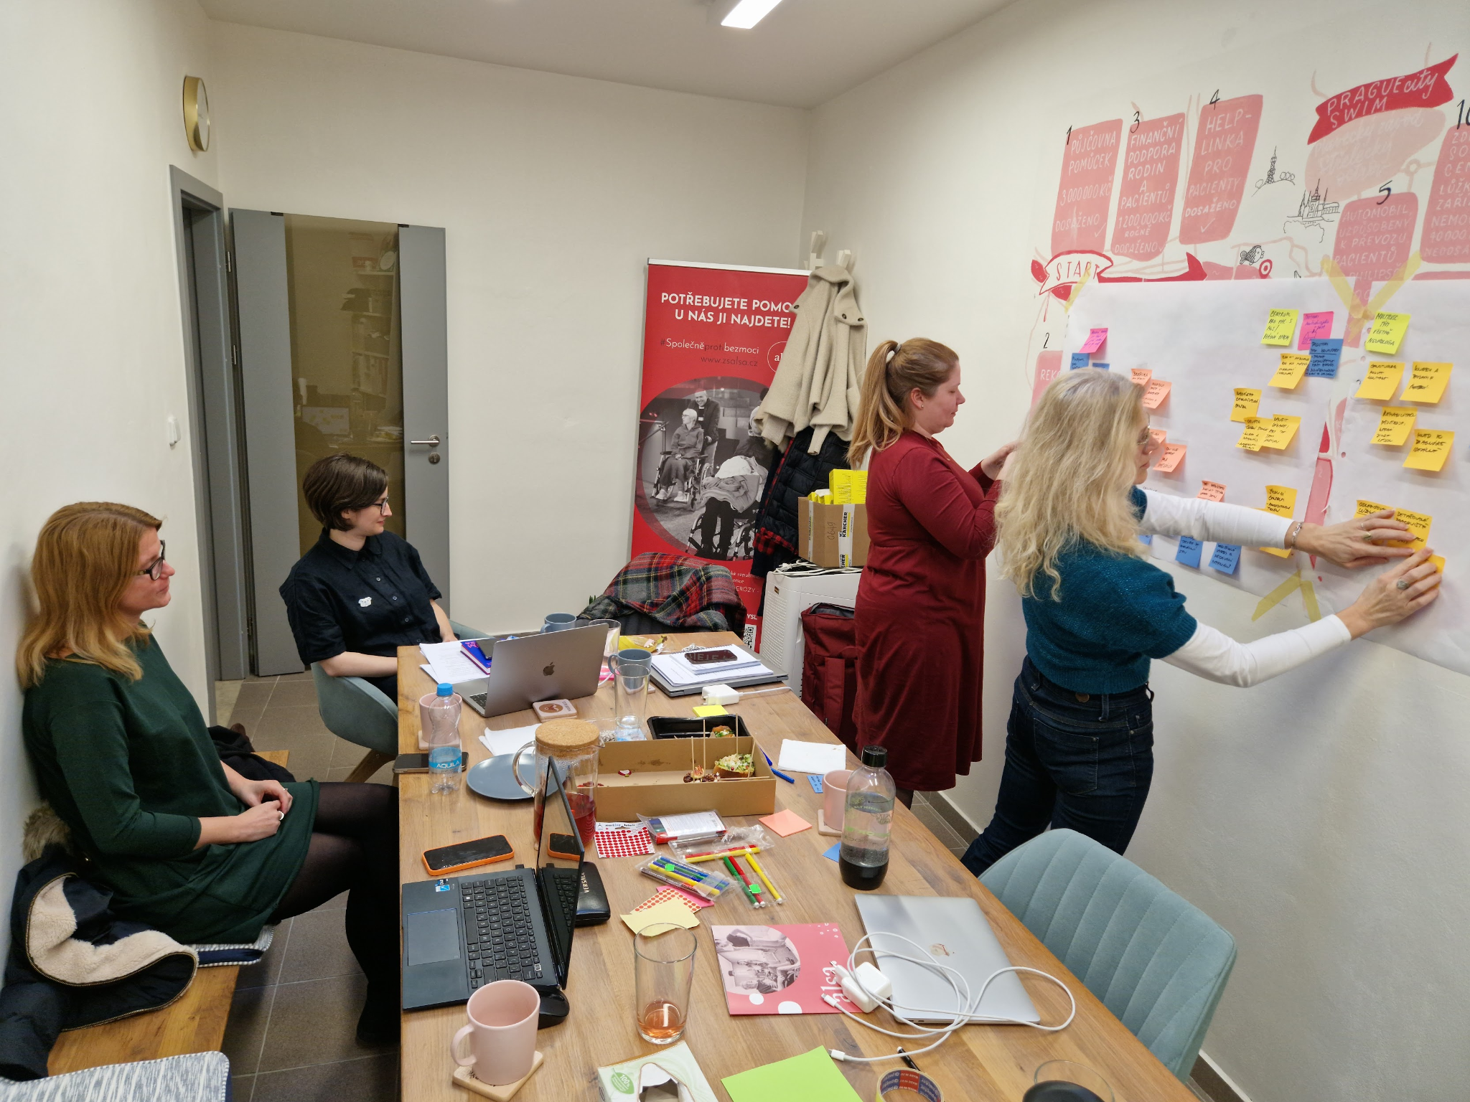

V průběhu ideace jsme pracovali s empatickou mapou, v rámci které jsme vizualizovali potřeby, obavy a bariéry, na které naráží pacienti, jejich pečující a lékaři. Tyto potřeby jsme rozpracovali s využitím frameworku The Value Proposition Canvas. Hledali jsme návrhy pro řešení všech odhalených problémových míst.

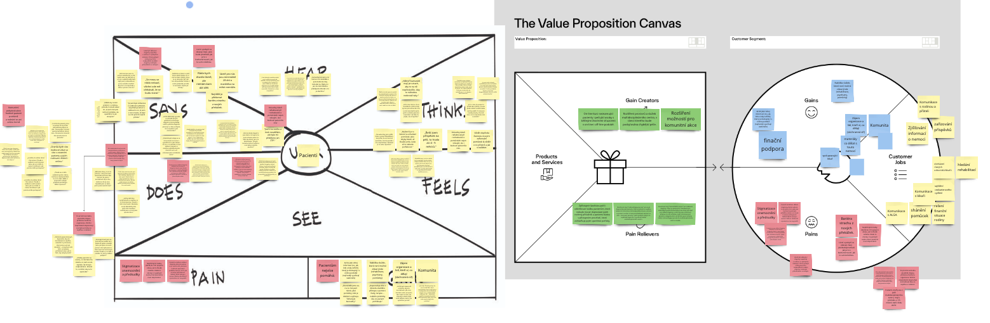

Výstupem z ideační fáze byl prototyp nového přístupu multidisciplinární, osvětové a edukační péče o pacienty s ALS, který sloužil jako podklad pro evaluaci.

Součástí prototypu je:

* Best practice pro vyváření center multidisciplinární péče při nemocnicích, kde je vyšší koncentrace specialistů na vzácná onemocnění.
* Návrh na pilotní test pro vytvoření centra multidisciplinární péče o pacienty s ALS v Praze (V Praze a ve Středočeském kraji žije zhruba 50% všech ALS pacientů)
* Vzdělávací produkty pro lékaře, sociální a zdravotní služby, osobní asistenty a dobrovolníky, kteří zajišťují následnou péči pro pacienty s ALS.
* Vzdělávací produkty pro pacienty a jejich rodiny.

[Empatická mapa](https://miro.com/app/board/uXjVK5MCQeA=/?moveToWidget=3458764593357802350&cot=14)

[Prototyp nového přístupu multidisciplinární péče o pacienty s ALS](https://miro.com/app/board/uXjVK5MCQeA=/?moveToWidget=3458764593357802753&cot=14)

V rámci projektu byla provedena průběžná evaluace prototypu služby zaměřené na zlepšení péče o pacienty s ALS a jejich komunikaci s lékaři. Evaluace zahrnovala hloubkové rozhovory a uživatelské testování se šesti respondenty – třemi pacienty a třemi lékaři. Pro testování jsme využili metodu Concept Walkthrough v kombinaci se dotazníkem pro hodnocení jednotlivých prvků služby. Cílem bylo získat zpětnou vazbu na nový multidisciplinární přístup k následné péči.

Během hloubkových rozhovorů jsme se soustředili na zpětnou vazbu na absolvování kurzu sdělování závažných zpráv, brožury pro lékaře a pacienty, kurz řešení životních situací pro pacienty a pečující osoby, a na služby multidisciplinárního centra. Evaluace zdůraznila potřebu lepší přípravy lékařů na sdělování diagnóz ALS a zlepšení informovanosti pacientů na počátku diagnózy.

Lékaři ocenili vzdělávací materiály a kurzy, které jim pomáhají připravit se na sdělování diagnóz, zejména pokud jsou dostupné online. Pacienti pozitivně hodnotili brožury poskytující podrobné informace o ALS, které jim pomáhají lépe pochopit jejich situaci a připravit se na otázky během lékařských konzultací.

Multidisciplinární centrum bylo vnímáno jako klíčové pro poskytování komplexní péče, a spolupráce mezi běžnými zdravotními zařízeními a těmito centry by výrazně zlepšila péči o pacienty s ALS. Zajímavé momenty z rozhovorů odhalily frustraci pacientů z nedostatku informací při první schůzce s lékařem a potřebu lepší informovanosti o možnostech následné péče a podpory.

Lékaři zdůraznili nedostatek času a zázemí pro ideální péči o pacienty a vyjádřili zájem o kurz sdělování závažných zpráv, který by jim umožnil lepší přípravu na kontakt s pacientem a jeho rodinou. Všichni respondenti se shodli na tom, že vzdělávací materiály a brožury jsou velmi přínosné a umožnily by lepší kontinuity v současném systému péče. Spolupráce s multidisciplinárním týmem by je ujistila, že pacient není bezprizorní v systému odkázán na pátrání po vhodných službách. Tímto by se vytvořila lepší propojenost a koordinovanost systému a nezahlcování odborných specializovaných center bezradnými pacienty.

[Zpráva z průběžné evaluace](https://docs.google.com/document/d/1V9ZNHWHo6CpixhavD-7yhujSD5vjkDs8Nc5G0UPnzmw/edit?usp=sharing)

### 2.2. Systémové změny

* **Standardizace a školení:** Zavedení standardizovaných postupů a školení pro lékaře, sociální a zdravotní služby, osobní asistenty a dobrovolníky, kteří zajišťují následnou péči pro pacienty s ALS.
* **Centralizace informací:** Vytvoření centrálních zdrojů informací a propojení pacientů s podpůrnými organizacemi.
* **Komplexní podpora:** Posílení psychologické, emocionální a praktické podpory pro pacienty a pečující osoby.
* **Multidisciplinární přístup:** Zlepšení financování a organizace multidisciplinární péče. Zlepšení úhradových mechanismů v oblasti zdravotní a sociální péče pro pacienty s ALS.

Tyto systémové změny by měly přispět k lepší kvalitě života pacientů s ALS a jejich rodin a zároveň zvýšit efektivitu a účinnost péče poskytované zdravotnickými a sociálními službami.

[**Mapa systémové změny**](https://miro.com/app/board/uXjVK5MCQeA=/?moveToWidget=3458764593363074280&cot=14) **(MIRO)**

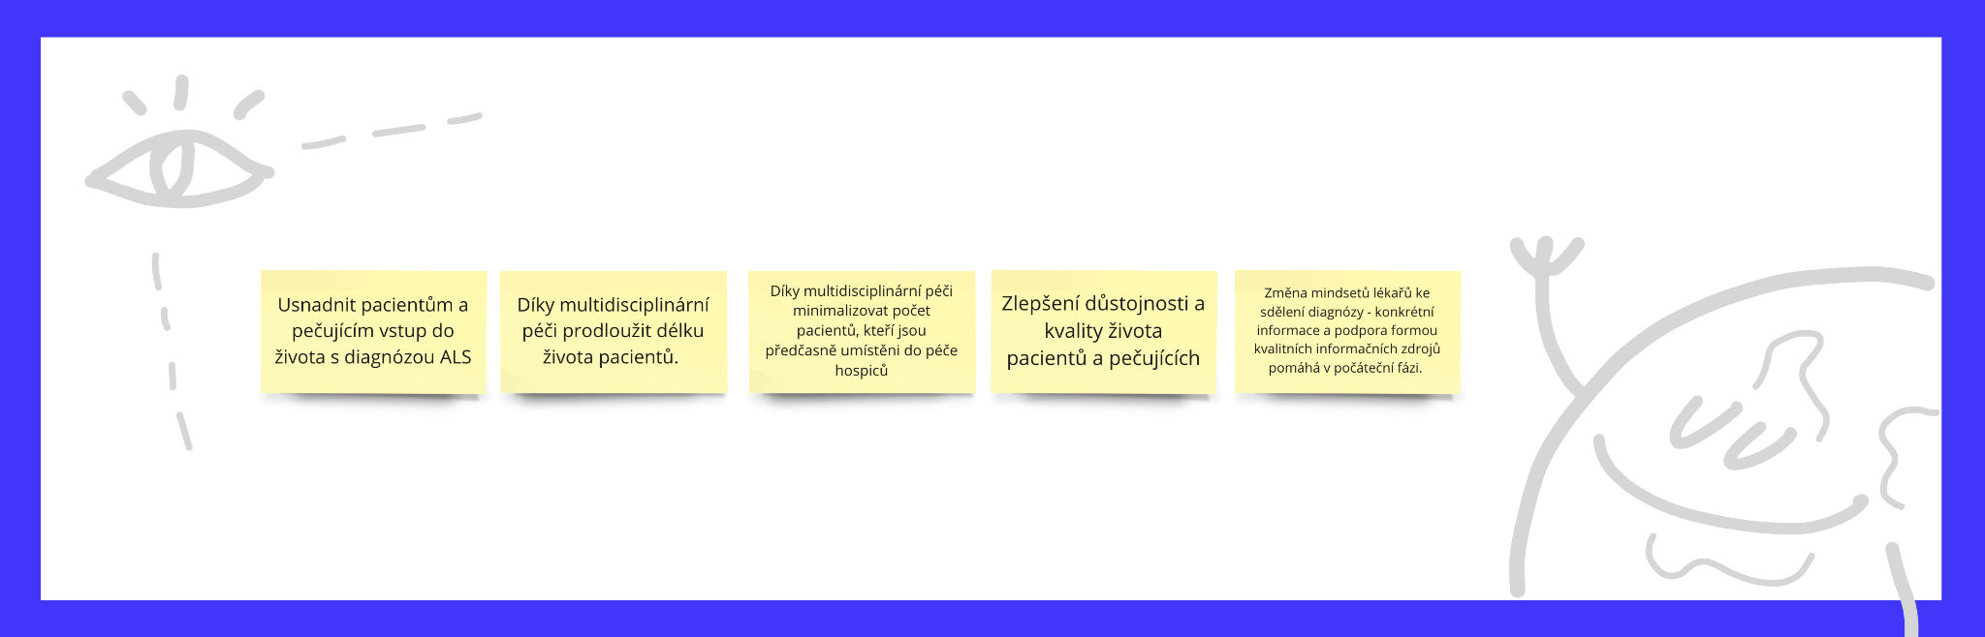

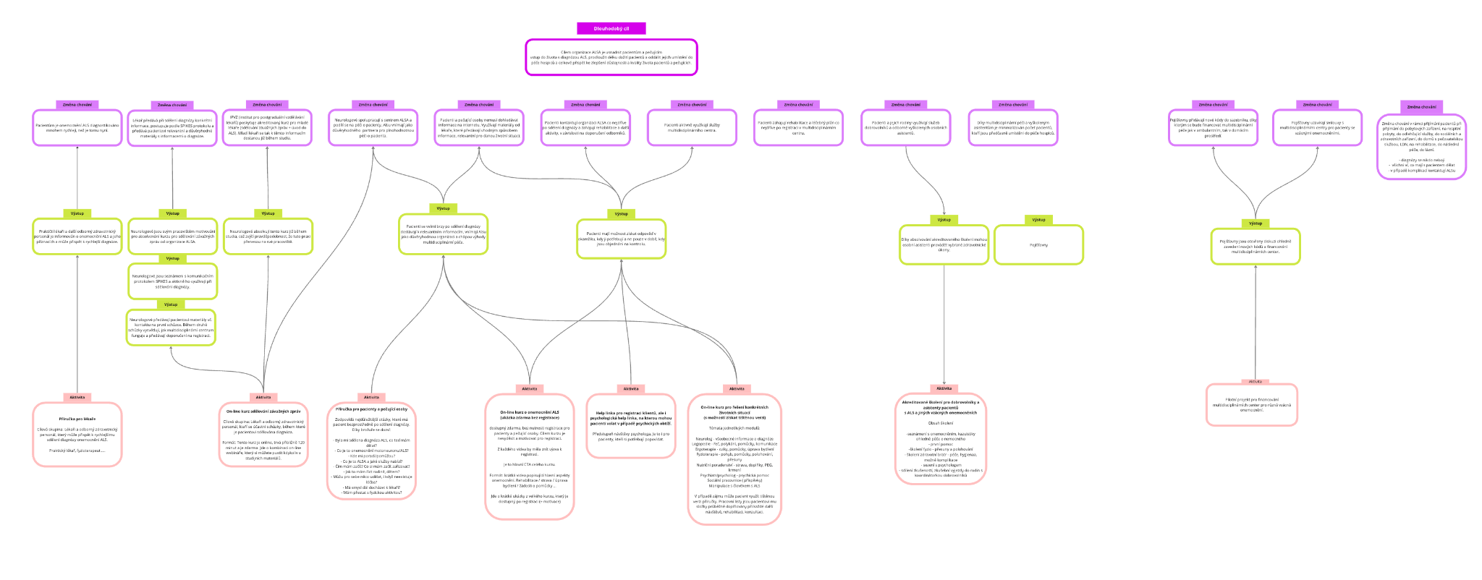

### 2.3. Testované prvky multidisciplinárního přístupu

**a. Rychlejší diagnostika**

* Diagnostika této progresivně postupující nemoci, je z důvodu nedostatečné informovanosti praktických lékařů velmi pomalá. Pacienti musí absolvovat velké množství vyšetření, než je jim sdělena diagnóza. často dochází k záměně diagnózy.
* Navrhujeme realizaci brožury pro lékaře, která jim pomůže s diagnostikou ALS a dalších vzácných onemocněních.
* Formát a strukturu brožury jsme ověřovali v rámci závěrečného uživatelského testování s lékaři.

**b. Komunikace diagnózy:**

* Lékaři často nepoužívají specifický protokol pro sdělování diagnózy (např. SPIKES). Schůzky, které jsou vedeny podle tohoto protokolu, hodnotí pacienti pozitivněji, než schůzky, vedené bez využití protokolu. Nový "komunikační proces" pro sdělování diagnózy umožní efektivnější využití limitovaného času, který má lékař pro sdělení diagnózy, sníží časovou náročnost přípravy na tuto schůzku, zvýší informovanost pacienta o diagnóze ALS a zvýší motivaci pacienta zahájit následnou péči, která je klíčová pro délku dožití a kvalitu života.
* Navrhujeme realizaci on-line asynchronního kurzu sdělování závažných zpráv pro lékaře a vytvoření guidelines pro komunikační protokol.
* Využití vidíme ve všech oblastech, kde je třeba sdělit závažnou zprávu pacientovi, či jeho rodině.
* Testovali jsme tuto hypotézu v rámci kvantitativní dotazníkové studie. Formát a strukturu kurzu jsme ověřovali v rámci závěrečného uživatelského testování s lékaři.
* Kurz je škálovatelný pro různé životní situace a různá vzácná onemocnění a diagnózy.
* Vítanou možností je navazující seminář s možností nácviku reálných situací, který je možné realizovat v rámci výuky budoucích lékařů a zdravotníků.

**c. Informovanost a podpora:**

* Nedostatečné a nejasné informace při sdělování diagnózy ALS pacientům. Pacienti často nejsou informováni o existenci podpůrných organizací. Naráží také na roztříštěné a nekonzistentní informace o diagnóze.
* Navrhujeme realizaci brožury v off-line in on-line formátu, kterou by lékaři předávali pacientům v průběhu sdělování diagnózy a také realizaci navazujícího on-line kurzu pro pečující a pacienty.
* Cílem je předat co nejdříve relevantní informace, které odpovídají situaci, ve které se pacient nachází a také zprostředkovat kontakt na Alsu - motivovat pacienty i jejich pečující osoby k ranému zahájení následné péče.
* Testovali jsme tuto hypotézu v rámci kvantitativní dotazníkové studie. Formát a strukturu brožury jsme ověřovali v rámci závěrečného uživatelského testování s lékaři i s pacienty.

**d. Pečovatelská zátěž:**

* Velká zátěž na pečující osoby bez dostatečné možnosti odpočinku a podpory. Nedostatečná emocionální a psychologická podpora pro pacienty a jejich pečující. Frustrace pacientů z komunikace s lékaři a pocit nejistoty ohledně budoucí péče. Chybějící kapacity vzdělaných dobrovolníků a osobních asistentů. Nedostatečná dostupnost vzdělaných dobrovolníků a osobních asistentů.
* Navrhujeme realizaci on-line asynchronního kurzu pro osobní asistenty a dobrovolníky.
* Cílem je dobře organizovaná navazující péče pro pacienty. Časově flexibilní a vzdělaní dobrovolníci / asistenti. Destigmatizace tématu ve společnosti. Nižší nároky na pečující osoby.
* Formát a strukturu kurzu jsme ověřovali v rámci závěrečného uživatelského testování s lékaři i s pacienty.

**e. Multidisciplinární přístup:**

* Komplikovaná situace v koordinaci a dostupnosti multidisciplinární péče. Propast v poskytované péči v období po sdělení diagnózy až po terminální stav pacienta. Pacient i jeho rodina samostatně vyhledávají fungující služby, které je ale velmi často odmítají pro komplikovanost péče, malou zkušenost ošetřujícího personálu, nereálných očekávání a profesní nezkušenosti.
* Jako vhodné řešení se jeví vytvoření dostupné odborné multidisciplinární péče, díky které se pacienti a jejich rodiny dostanou k potřebným informacím a možnostem, které jim systém nabízí nebo nenabízí a zároveň k vlastní péči jako takové, která je v jednom místě, koordinovaná a poskytovaná erudovanými odborníky. Tímto se eliminuje tlak na paliativní služby, jelikož pacient i jeho rodina budou dostatečně zabezpečení kvalitními informacemi a péčí. Zároveň nervosvalová a neuromuskulární centra budou mít kam posílat nově diagnostikované pacienty. Těm se výrazně zlepší a prodlouží doba přežití.
* Cílem je změna v myšlení lékařů a snížení obav z přijetí pacientů do péče pracovníků ve zdravotních a sociálních službách. Dobře provázaná a koordinovaná péče od diagnostiky po hospicovou péči.

### 2.4. Partneři pro péči o pacienty

**Jako organizace, která se snaží o celospolečenskou a systémovou změnu v péči o pacienty s ALS, tak vnímáme, že spolupráce s různými organizacemi nebo subjekty je nezbytná. Proto jsme se rozhodli vybrat takové klíčové aktéry, se kterými jsme navázali spolupráci za cílem dosažení změny ve zdravotním a sociálním systému.**

Jako klíčové se nám jeví komunikovat se **zahraničními organizacemi**, které mají bohaté několikaleté zkušenosti. V rámci členství v Evropské koalici pro ALS jsme vytipovali zařízení, která mají velmi dobrá hodnocení v očích odborníků i samotných pacientů. Mají dobře propracované mechanismy práce s pacientem a jeho rodinou a mimojiné různé tipy edukač ích materiálů pro ošetřující personál a osoby blízké. Jedná se o **Centro clinico Nemo- Milano, Ospedale Maggiore della carita di Novara, CRESLA-Turín, Instituto Besta, Centrum ALS a MND - Milano, Sean M. Healeyand Center for ALS - Boston, DUKE ALS clinic, Columbia University Dpt. of Neurology -NY, Temple University Neurology-Philadelphia, John Hopkins University-Maryland.**

Mezi zdroje ze zahraniční spolupráce jsme měli možnost získat:

1. pravidelné konzultace se zástupcem organizace **Associazione conSLAncio Onlus, Itálie.** Zde jsme se inspirovali jejich online kurzem pro pečující, kteří se starají o blízkého s ALS v domácím prostředí: <https://www.conslancio.it/corso01/> Kurz je přístupný 24/7 každému zdarma po registraci e-mailu
2. Pravidelné konzultace s **MND association England/Wales/Northern Ireland** - zde jsme získali svolení pro překlady materiálů pro praktické lékaře, tzv. Red Flag Posters - ty mají praktickým lékařům pomoci identifikovat příznaky onemocnění motoneuronu a uspíšit tak předání pacienta k odborníkovi - neurologovi. <https://www.mndassociation.org/search?keywords=red+flag>

**EUpALS** -Evropská organizace, která sdružuje pacientské ALS organizace a odborníky se zájmem o ALS nám poskytuje cenné informace a zkušenosti v rámci multidisciplinárních a osvětových přístupů z kterých pacienti a jejich osoby blízkém velmi profitují.

V rámci celé trajektorie onemocnění ALS jsme oslovili klíčové aktéry. Zásadními jsou **Neuromuskulární a nervosvalová centra v ČR**. Ta jsou klíčová především pro diagnostiku a sdělování potvrzené diagnózy pacientovi a jeho rodině. Jedná se o centra v Praze, Brně, Plzni, Ostravě, Hradci Králové a Pardubicích. Poskytovatelé by se zapojili do vzdělávacích aktivit, jejichž dostupnost je v současném systému velmi omezená. Zároveň jsou to právě tito odborníci, kteří nám referují pacienty s ALS a přicházejí s nimi do častého kontaktu. Právě u nich by se uskutečňovalo předávání materiálů pacientům a rodinám, a informace ohledně multidisciplinární následné péče.

**Lůžkové a mobilní hospice a domovy s pečovatelskou službou, domácí péče, sociální služby**. Jelikož se v přímé péči setkáváme s obavami těchto poskytovatelů, jsou i oni cílovou skupinou pro další vzdělávání, aby získali větší jistotu v péči. Zároveň mohou využít možností konzultací s multidisciplinárním centrem/podporou, kde mohou kontaktovat odborníka dle jejich preference a poradit se s nim ohledně péče.

**Praktičtí lékaři.** Dle dostupných dat z ÚZISU víme, že nejčastější první záchyt symptomů nemoci ALS se děje u praktických lékařů. Ti by měli být plně informováni o tom, jak co nejrychleji zachytit tuto diagnozu aby pacientovi nevzniklo prodlení z jejího pozdní diagnostiky. Zároveň v případě již takto diagnostikovaného pacienta v péči by měli mít přehled o dostupných službách a informace ohledně symptomatické léčby.

**Poskytovatelé zdravotních služeb** - ambulantní péče a další následná a dlouhodobá následná péče. V přímé péči setkáváme s obavami těchto poskytovatelů, jsou i oni cílovou skupinou pro další vzdělávání, aby získali větší jistotu v péči. Zároveň mohou využít možností konzultací s multidisciplinárním centrem/podporou, kde mohou kontaktovat odborníka dle jejich preference a poradit se s nim ohledně péče.

**Fórum mobilních hospiců**. Jedná se o zastřešující organizace z prostředí hospicové péče, která na základě společných hovorů reflektuje nedostatky v péči o pacienty s ALS. Prostřednictvím tohoto sdružení bychom rádi nabídli edukační kurzy, materiály, ale také možnost konzultací a poradenství ohledně přímé péče.

**ČAVO**. Jedná se zastřešující organizaci pro vzácná onemocnění, která stejně jako my rozumí pacientům, u nichž je péče významně nedostupná a zároveň se zajímá o budování systému. Díky společné advokační práci bychom chtěli dosáhnout změny na systémové úrovni. Zároveň chceme sdílet nabyté zkušenosti, jelikož u mnoha diagnoz se pacienti a jejich rodiny mohou setkávat se stejnými problémy. (nedostupnost odborníků, specializovaná ošetřovatelská péče, obavy zdravotního personálu z péče, nedostatek informací, chybějící edukační materiály..)

**Střední zdravotnické a sociální školy**. Jelikož v rámci vzdělávání na středních zdravotnických školách nemají studenti možnost dozvědět se blíže o nemoci a ALS domníváme se, že je důležité dělat i zde osvětovou činnost, aby se tak budoucí profesionálové s takto nemocnými pacienty nesetkávali až v přímé péči.

**Organizace zaměřující se na vzdělávání: osobní asistence, dobrovolníci**. Tyto organizace mají vliv na podporu ve vlastním sociálním prostředí pacientů a jejich rodiny, proto by měli být seznámeni se specifiky, které tato nemoc může přinášet. Např. komunikační techniky.

## Rozvoj kapacit příjemce a partnerů

V rámci věcné oblasti, na kterou se projekt zaměřuje, se projektový tým vzdělával zejména v tématu sdělování závažných zpráv. V průběhu výzkumu jsme odhalili problémové místo, které zásadním (negativním) způsobem ovlivňuje pacientovu zkušenost s onemocněním. Tímto momentem je sdělení diagnózy v ordinaci neurologa, který není dostatečně vyškolen pro danou situaci a nemám k dispozici materiály, které by pacientům dal k dispozici.

Díky tomuto zjištění tým studoval různé metodiky pro sdělování závažných zpráv a konzultoval s multidisciplinárními zahraničními týmy vhodný formát materiálů (letáčky, průvodce, on-line obsah), které je ideální předat pacientům v průběhu první schůzky s neurologem.

Realizační tým se v průběhu projektu vzdělával také v oblasti designového myšlení, designu zaměřeného na člověka (HCD), uživatelského výzkumu a testování a ideačních a prototypovacích metod. Vzdělávání bylo realizováno:

1. **Teoretická školení a semináře v úvodní fázi projektu**   
   Cílem bylo sjednotit znalosti realizačního týmu, připravit plán projektu a identifikovat a rozdělit designové a výzkumné role a kompetence mezi jednotlivé členy týmu dle RACI modelu.
2. **Realizace vybraných výzkumných aktivit členy týmu ALSA**   
   Vybrané výzkumné metody byly realizovány týmem ALSA za podpory designérky služeb, která členy týmu na tuto aktivitu připravila, zaškolila a byla k dispozici na mentoring a zpětnou vazbu. Cílem bylo učit se v průběhu projektu a umět jednotlivé metody samostatně využít i v navazujících fázích projektu.
3. **Participativní design**   
   Prototyp služby byl vytvořen za využití metod participativního designu (konkrétně šlo o ideační designové workshopy). Cílem bylo zapojit celý tým do analýzy, vyhodnocení, prioritizace výzkumných zjištění a designových rozhodnutí, posílit princip vzájemného učení se a osamostatnění týmu, který je nyní schopen samostatně vyhodnotit výzkum a navrhnout řešení odhalených problémů a výzev.